Infos 8^{H}A

La classe se situe dans le bâtiment A, au 2e étage, dans la salle A2.04.

L’enseignante

Emine Aydin
076 504 23 90

Jours de travail

 | lundi | mardi | mercredi | jeudi | vendredi
matin | Emine | Emine | Emine | Emine | Emine
après-midi | Emine | Emine | congé | Emine | Emine

Grille horaire de la semaine

 | lundi | mardi | mercredi | jeudi | vendredi
matin  7h50  ↓  11h35 | 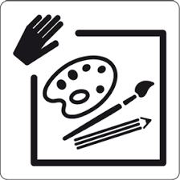 |  |  | 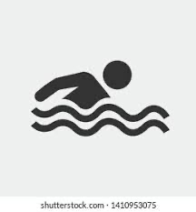
Pause de midi
après-midi  13h40  ↓  15h30 |  |  | congé  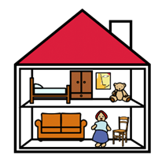 |  | 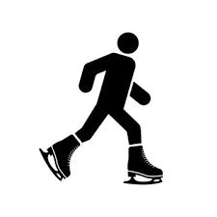

SPORT
Tous les mardi matins de 7h50 à 9h35.
MATERIEL : habits de sport, baskets pour l’intérieur, gourde ou bouteille d’eau

NATATION
Jeudi matin de 8h à 9h40
MATERIEL : maillot de bain, linge, bonnet de bain si cheveux longs

18 septembre 2025 | 4 décembre 2025 | 5 février 2026 | 23 avril 2026
9 octobre 2025 | 8 janvier 2026 | 26 février 2026 | 25 juin 2026
13 novembre 2025 | 29 janvier 2026 | 19 mars 2026

APRES-MIDI SPORTIF (APS)
Vendredi de 13h40 à 15h30
MATERIEL : habits de sport, baskets pour l’extérieur, selon indication, gourde
PATINOIRE : combinaison, gants (pas en tissu !)

26 septembre 2025 | 16 janvier 2026 | 29 mai 2026
7 novembre 2025 | 13 février 2026 | 26 juin 2026
5 décembre 2025 | 20 mars 2026

ACTIVITES CREATRICES
Lundi de 8h à 10h45
Pour ces leçons, la classe sera également prise en charge par Mme Winiger Simone.

